Tilmeld til event på Lynæs Klubmodul.
Når du har en profil på Lynæs Sejl- og Kajakklubs medlemssystem Klubmodul, kan du tilmelde dig de forskellige events. Flere events kræver blot, at du har oprettet en profil, der er beskrevet i en anden vejledning. Enkelte events kræver også du er medlem, men proceduren er den samme.
- Når du skal tilmelde dig et event, starter du, lige som når du opretter en profil, ved at gå ind på www.lynaes.dk og stille musemarkøren oven på ”Login” og klikke på ”Medlemslogin -> Klubmodul”
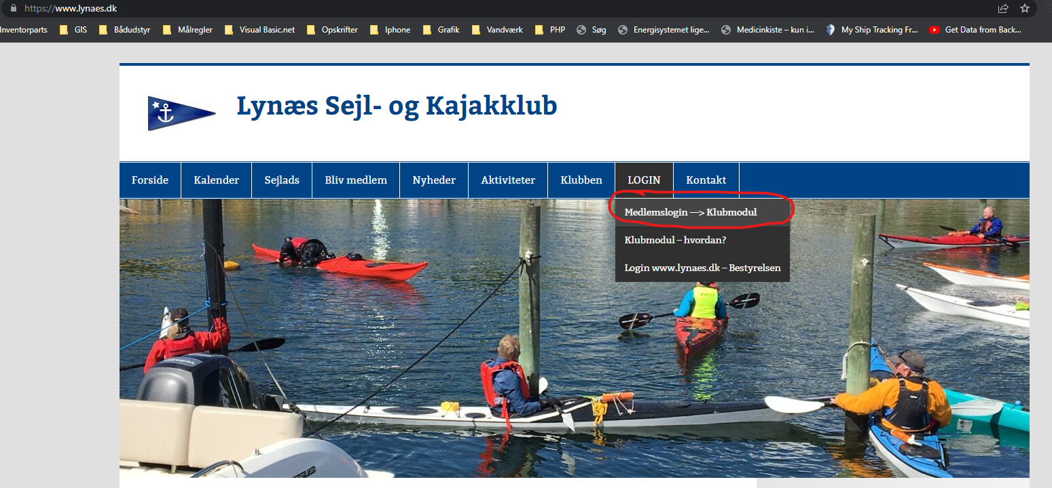

- Der er 2 måder, du kan logge dig ind med, enten med det login du lavede under profiloprettelse eller med facebook.
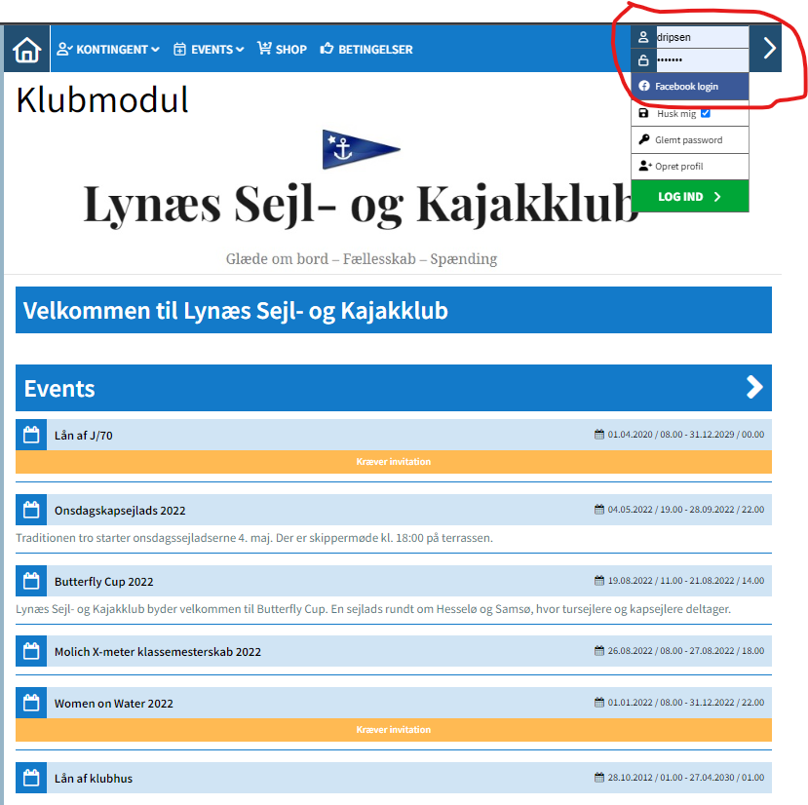
- Nu kan du tilmelde dig det event, som du ønsker at deltage i. Du klikker bare på eventnavnet.
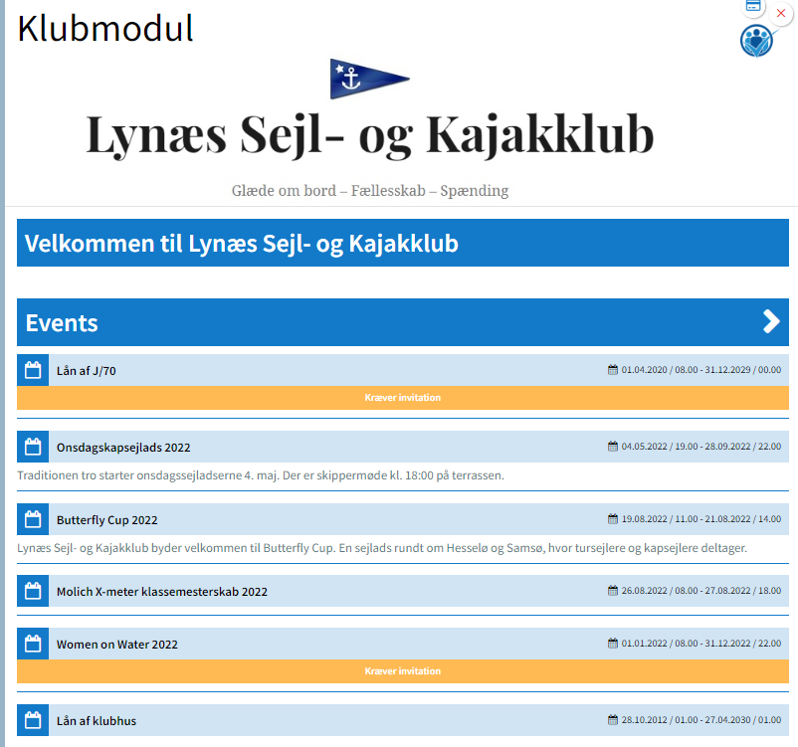
- Når du har klikket på det event, du vil deltage i, skal du acceptere betingelserne (1) og klikke Betal (2). Nogle gange er det også nødvendigt med ekstra information, men det ser du nemt.
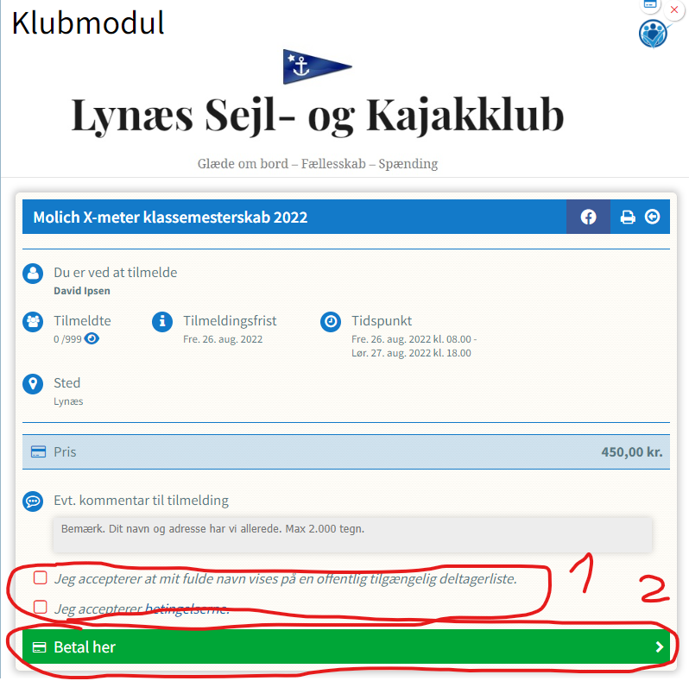
- Nu skal du gennemføre selve betalingen. Du kan betale med enten kort eller Mobilpay. Hvis du betaler med kort, skal du indtaste kortoplysningerne, og med Mobilpay.
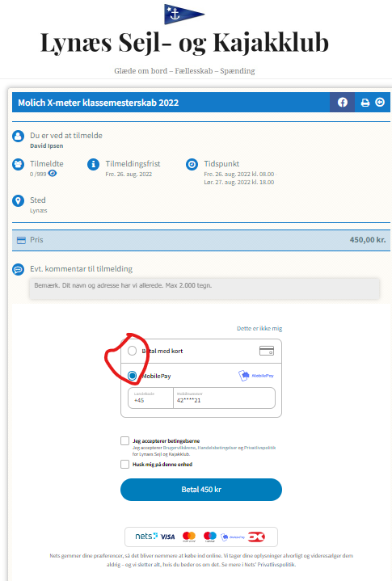
Når du har accepteret betingelserne , klikker du betal og du bliver guided gennem resten af betalingsproceduren.

